HDJ Assign 3

Hãy thiết kế 1 trang web có hiệu ứng add to favorite và right Click

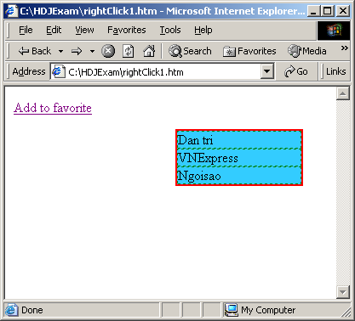

Gợi ý:
- để thêm 1 trang web vào favorite ta dùng hàm: window.external.AddFavorite(url,title)
- có thể dùng div để tạo menu khi nháy chuột phải. sự kiện xảy ra khi nháy chuột phải là: document.oncontextmenu
- Để giấu menu có thể bắt sự kiện document.body.onclick
- với thẻ <div class="class1" url="http://www.ngoisao.net">Ngoisao</div>
khi người dùng click trên div này thì:
thuộc tính event.srcElement.className có giá trị là “class1”
thuộc tính event.srcElement.url có giá trị “http://www.ngoisao.net”

